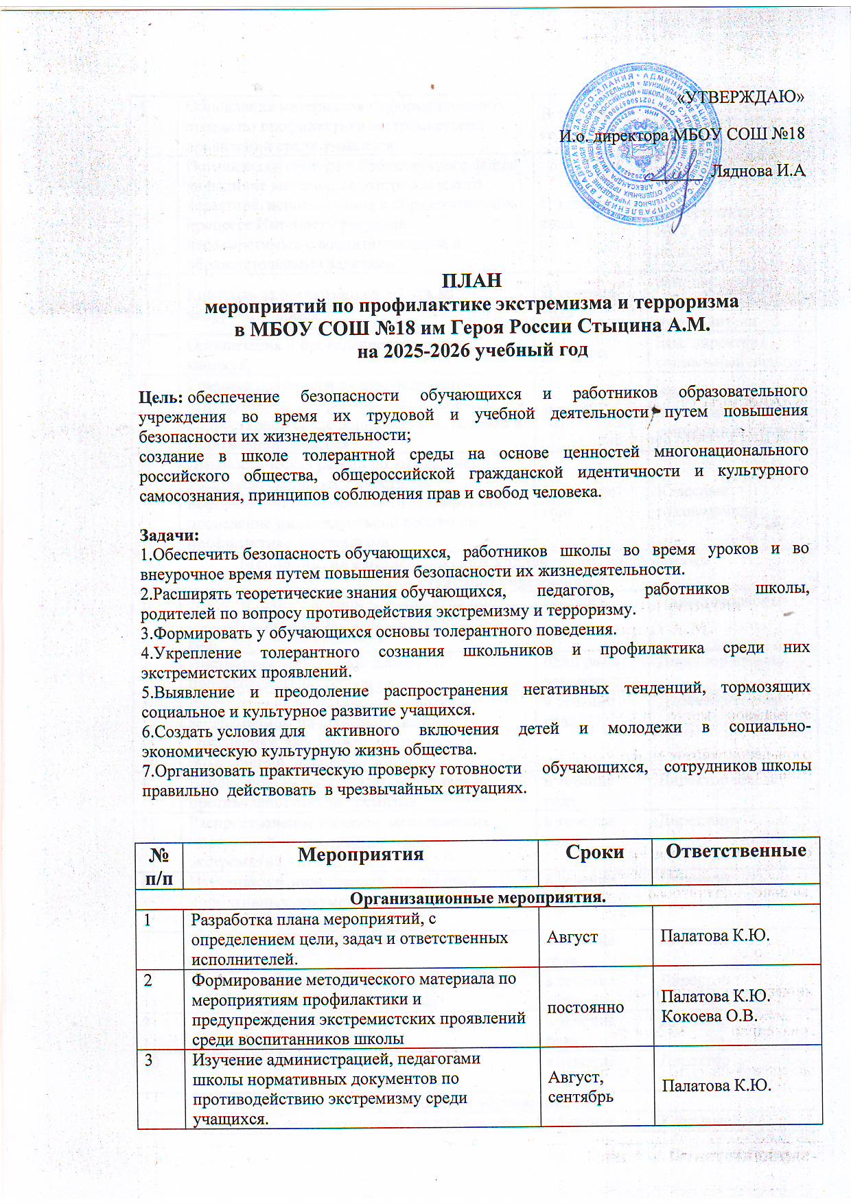

4 | Обновление материалов информационного стенда по профилактике экстремистских проявлений среди учащихся | В течение года | Палатова К.Ю.
5 | Организация проверки библиотечного фонда на наличие материалов экстремистского характера, использования в образовательном процессе Интернет - ресурсов, несовместимых с воспитательными и образовательными задачами | В течение года | Библиотекарь,  учитель информатики и ИКТ, социальный педагог
6 | Контроль за организацией досуга во внеурочное время | В течение года | Зам. директора,  классные руководители
7 | Организация и проведение школьных каникул. | По плану | Зам. директор,  социальный педагог
8 | Семинар для классных руководителей «Предупреждение распространения в подростковой среде национальной, расовой и религиозной вражды» | Январь | Заместитель директора, социальный педагог
9 | Диагностическая работа по выявлению учащихся, склонных к участию в неформальных молодежных группировках, проведение индивидуальной работы по профилактике экстремизма | В течение года | Классные руководители
Мероприятия с педагогическим коллективом, работниками
образовательного учреждения
1 | Ознакомление с планом мероприятий по  противодействию экстремизма на учебный год. | сентябрь | Директор школы
2 | Инструктаж работников школы по противодействию терроризму. | один раз в четверть | Директор школы
3 | Рассмотрение вопросов, связанных с экстремизмом на производственных совещаниях, заседаниях методических объединений, планерках и т. д | в течение года | Директор школы
4 | Накопление методического материала по противодействию экстремизма | в течение года | Директор школы
5 | Распространение памяток, методических инструкций по противодействию экстремизма. | в течение года | Директор
6 | Изучение администрацией, педагогами нормативных документов по противодействию экстремизма. | в течение года | Директор
7 | Усиление пропускного режима. | в течение года | Директор
8 | Контроль за пребыванием посторонних лиц на территории и в здании школы. | в течение года | Директор
9 | Регулярный, ежедневный обход зданий, помещений. | в течение года | Директор
10 | Обеспечение круглосуточной охраны. | в течение года | Директор
Мероприятия с обучающимися.
1 | Проведение систематических инструктажей с обучающимися по темам:  «Действия при обнаружении подозрительных взрывоопасных предметов»;  «Действия при угрозе террористического акта»;  «Правила поведения и порядок действий, если вас захватили в заложники» | в течение года | Классные руководители
2 | Проведение инструктажей с учащимися по противодействию экстремизма и терроризма. | в течение года | Классные руководители
3 | Конкурс плакатов, рисунков « Нет – терроризму!» | ноябрь | Старшая вожатая
4 | Мероприятия, посвященные Дню народного единства. | ноябрь | Классные руководители
5 | Подготовка и проведение выставок по темам:  «Мир без насилия»  «Литература и искусство народов России» | Октябрь  февраль | Библиотекарь
6 | Беседа «Профилактика экстремистских проявлений в молодежной среде | декабрь | Заместитель директора, социальный педагог
7 | Проведение классных часов, профилактических бесед по противодействию экстремизма:  - «Мир без конфронтаций. Учимся решать конфликты»;  - «Учимся жить в многоликом мире»; | в течение года | Классные руководители
8 | Практическая направленность занятий по ОБЖ по мерам безопасности, действиям в экстремальных ситуациях. | в течение года | Преподаватель-организатор ОБЖ
9 | Проведение информационных часов по экстремистским молодежным организациям. | в течение года | Классные руководители
10 | Участие обучающихся во внеклассных мероприятиях школьного, муниципального уровня. | В течение года | Заместитель директора, классные руководители
11 | Спортивные состязания с элементами национальных игр народов | В течение года | Учителя физической культуры
12 | Проведение месячника Мужества, посвященного Дню защитника Отечества | Февраль | Учителя физической культуры, преподаватель-организатор ОБЖ
13 | Тематические выставки работ учащихся, направленные на развитие межэтнической интеграции и профилактику проявлений экстремизма в школьной среде  -«Мир на планете – счастливы дети!»;  - «Мы такие разные, и все-таки мы вместе» | Март, апрель | Заместитель директора,  учитель ИЗО
14 | Систематическая работа спортивных секций | В течение года | Учителя физической культуры
15 | Участие обучающихся в мероприятиях, посвященных Дню Победы | Май | Зам. директора, социальный педагог, классные руководители
16 | Проведение мероприятий в рамках «День защиты детей» | Май | Классные руководители
18 | Тренировочные занятия «Безопасность и защита человека в чрезвычайных ситуациях» | в течение года | Учитель ОБЖ
Работа с родителями.
1 | Консультации для родителей и детей, оказавшихся в трудной жизненной ситуации | В течение года | Социальный педагог
2 | Классные родительские собрания по вопросам воспитания культуры толерантности "Формирование толерантного поведения в семье". | В течение года | Заместитель директор, классные руководители
3 | Лекции для родителей:  «Современные молодежные неформальные объединения»,  «Дети в сектах» | Октябрь, апрель | Заместитель директора, социальный педагог
4 | Разработка и выпуск памяток для родителей по профилактике экстремизма. | В течение года | Заместитель директора
Мероприятия совместно с субъектами профилактики
1 | Проведение совместных мероприятий по противодействию экстремизма совместно с работниками правоохранительных органов (по согласованию). | В течение года | Заместитель директора, социальный педагог
2 | Участие в рейдах по местам массового пребывания подростков, по неблагополучным семьям. | В течение года | Заместитель директора, социальный педагог
3 | Встреча с работниками правоохранительных органов по вопросу ответственности за участие в противоправных действиях. | В течение года | Социальный педагог,классные руководители

